«Φτιάξε ένα παραμύθι»!

«Με κουκί και με ρεβίθι φτιάξε ένα παραμύθι, ιστορίες πιο πολλές με καρτέλες μαγικές!»

Η παραμυθοτράπουλα «Φτιάξε ένα παραμύθι», περιλαμβάνει τρεις ενότητες (ήρωες, ζώα, μαγικά αντικείμενα) και η κάθε ενότητα αποτελείται από οχτώ καρτέλες που μπορείτε να τις εκτυπώσετε . Οι Παραμυθοδρομίες απευθύνονται σε όλες τις ηλικίες και έχουν ελεύθερο θέμα. Οι συμμετοχές μπορούν να είναι ομαδικές ή ατομικές. Βάλτε… φωτιά στη φαντασία σας και ελάτε να γράψουμε τα δικά μας παραμύθια!

ΑΝΑΛΥΤΙΚΑ ΟΙ ΚΑΡΤΕΛΕΣ:
ΕΝΟΤΗΤΑ ΗΡΩΕΣ
ΜΑΓΙΣΣΑ
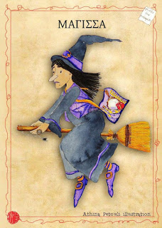
-Πώς θα μπορούσε να ονομάζεται η μάγισσά μας;-Σε ποια μαγική Πολιτεία ζει;-Τι κουβαλάει μαζί της και για ποιο λόγο;-Πού πηγαίνει με το μαγικό σκουπόξυλό της;
ΠΡΙΓΚΙΠΙΣΣΑ
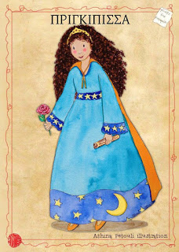
-Ποιο θα μπορούσε να είναι το όνομα της πριγκίπισσας;-Σε ποιο βασίλειο ζει;-Τι γράφει ο πάπυρος που κρατάει στα χέρια της;-Σε ποιόν πρέπει να τον παραδώσει και γιατί;-Γιατί έχει μαζί της ένα τριαντάφυλλο;
ΠΕΙΡΑΤΗΣ
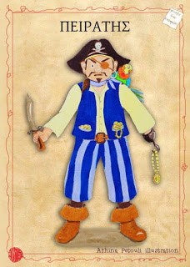
-Ποιο θα μπορούσε να είναι το όνομα του πειρατή;-Πώς ονομάζεται το πειρατικό του καράβι και ποιες περιοχές έχει επισκεφτεί μ’ αυτό;-Πότε και πώς απέκτησε τα νομίσματα που είναι στην τσέπη του;-Πώς λένε τον παπαγάλο του και γιατί τον έχει πάντοτε μαζί του;-Πού κρύβει το σεντούκι με τους πολύτιμους θησαυρούς του και γιατί;
ΒΑΣΙΛΙΑΣ
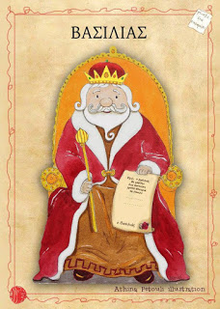
-Πώς ονομάζεται ο βασιλιάς;-Πώς ονομάζεται το βασίλειό του;-Σε ποιον θα χαρίσει ένα σεντούκι χρυσά φλουριά και γιατί;-Γιατί είναι μονίμως καθισμένος στον θρόνο του;-Πότε και πώς έγινε βασιλιάς;-Πόσα παιδιά έχει και πώς τα λένε;
ΞΩΤΙΚΟ
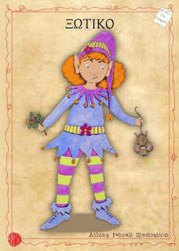
-Ποιο είναι το όνομα του Ξωτικού μας;-Σε ποια μαγεμένη περιοχή ζει;-Τι κρατάει στα χέρια του και για ποιο λόγο;-Ποιος είναι ο καλύτερός του φίλος;-Ποιες είναι οι σκανδαλιές που του αρέσει να κάνει;
ΝΕΡΑΪΔΑ
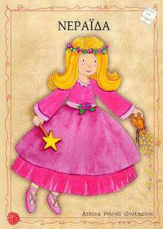
-Πώς ονομάζεται η νεράιδα;-Ποιο είναι το όνομα της περιοχής στην οποία μένει;-Τι αδειάζει μέσα από το πουγκάκι της και για ποιο λόγο;-Πότε απέκτησε το μαγικό της ραβδί και ποια είναι η καλύτερη ευχή που έχει πραγματοποιήσει;-Πώς λένε τη δίδυμη αδελφή της και γιατί δεν έχουν καλές σχέσεις μεταξύ τους;
ΓΙΓΑΝΤΑΣ
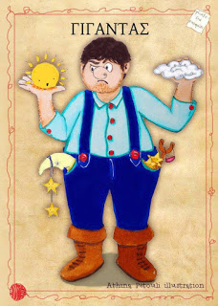
-Πώς ονομάζεται ο γίγαντας;-Σε ποια περιοχή ζει;-Ποιες μαγικές ιδιότητες έχει η σφεντόνα του;-Γιατί είναι θυμωμένος;-Με ποιόν τρόπο έπιασε τον ήλιο, το σύννεφο, το φεγγάρι και τα αστέρια και για ποιο λόγο;-Ποιος είναι ο χειρότερος εχθρός του και ο καλύτερος φίλος του;
ΙΠΠΟΤΗΣ
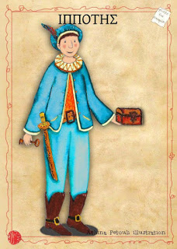
-Πώς ονομάζεται ο ιππότης;-Σε ποια περιοχή ζει;-Γιατί δεν φοράει πανοπλία;-Ποια είναι η σχέση του με την πριγκίπισσα (καρτέλα δεύτερη);-Τι υπάρχει μέσα στο μπαουλάκι που κρατάει στο χέρι του και πού βρήκε το κλειδί για να το ξεκλειδώσει;
ΕΝΟΤΗΤΑ ΖΩΑ
ΠΕΤΑΛΟΥΔΑ
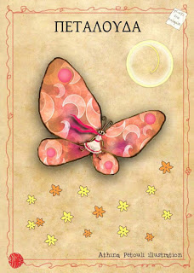
-Πώς ονομάζεται η πεταλούδα;-Σε ποια περιοχή ζει;-Ποια μαγική υπερδύναμη έχει;-Σε ποιον από τους ήρωες της παραμυθοτράπουλας ανήκει;-Ποιος ήρωας θέλει να την κλέψει και γιατί;
ΚΟΚΚΙΝΟΛΑΙΜΗΣ
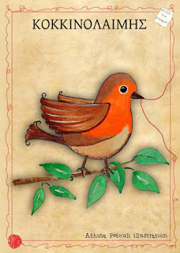
-Πώς ονομάζεται ο κοκκινολαίμης;-Σε ποια περιοχή ζει;-Ποιο ιδιαίτερο χαρακτηριστικό έχει;-Σε ποιον από τους ήρωες της παραμυθοτράπουλας ανήκει;-Ποιος είναι ο πιο αγαπημένος του φίλος και γιατί;
ΑΛΟΓΟ
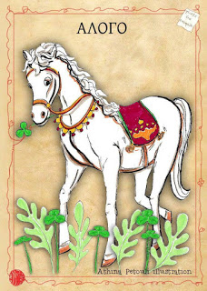
-Πώς ονομάζεται το άλογο και γιατί;-Σε ποια περιοχή ζει;-Ποιο ιδιαίτερο χαρακτηριστικό έχει;-Σε ποιον από τους ήρωες της παραμυθοτράπουλας ανήκει;-Ποιος είναι ο πιο αγαπημένος του φίλος και γιατί;
ΓΑΤΑ
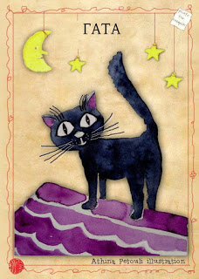
-Πώς ονομάζεται η γάτα;-Ποιος της έδωσε το όνομά της και γιατί;-Σε ποια περιοχή ζει;-Ποιο ιδιαίτερο χαρακτηριστικό έχει και την κάνει ατρόμητη;-Σε ποιον από τους ήρωες της παραμυθοτράπουλας ανήκει;
ΛΑΓΟΣ
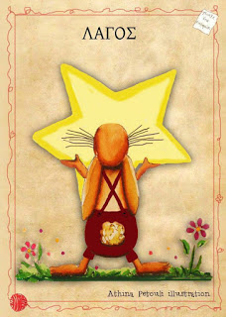
-Πώς ονομάζεται ο λαγός;-Ποιος του έδωσε το όνομά του και γιατί;-Γιατί έχει συνήθως κρυμμένο το πρόσωπό του με ένα αστέρι;-Ποιο ιδιαίτερο χαρακτηριστικό έχει;-Σε ποιον από τους ήρωες της παραμυθοτράπουλας ανήκει;
ΦΙΔΙ
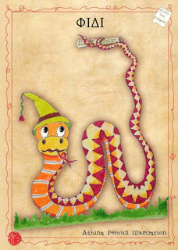
-Πώς ονομάζεται το φίδι;-Ποιος του έδωσε το όνομά του και γιατί;-Γιατί κουβαλάει μαζί του μία επιστολή και πού την πηγαίνει;-Ποιο ιδιαίτερο χαρακτηριστικό έχει;-Σε ποιον από τους ήρωες της παραμυθοτράπουλας ανήκει;
ΠΑΠΑΓΑΛΟΣ
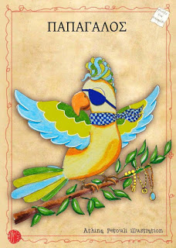
-Πώς ονομάζεται ο παπαγάλος;-Ποιος του έδωσε το όνομά του και για ποιο λόγο;-Γιατί έχει το μάτι του καλυμμένο με ένα μπλε κομμάτι υφάσματος;-Πού βρήκε τα χρυσαφικά που έχει κρεμασμένα στο κλαδί που στέκεται;-Σε ποιον από τους ήρωες της παραμυθοτράπουλας ανήκει;
ΔΡΑΚΟΣ
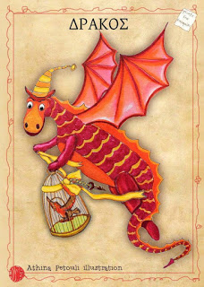
-Πώς ονομάζεται ο δράκος και γιατί;-Πού πηγαίνει το κλουβί που κουβαλάει;-Γιατί κουβαλάει μαζί του και ένα κλειδί;-Πού ζει και για ποιον λόγο;-Σε ποιον από τους ήρωες της παραμυθοτράπουλας ανήκει;
ΕΝΟΤΗΤΑ ΜΑΓΙΚΑ ΑΝΤΙΚΕΙΜΕΝΑ
ΜΑΓΙΚΟ ΦΙΛΤΡΟ
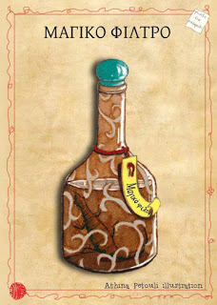
-Τι ιδιότητες έχει το μαγικό αυτό φίλτρο;-Σε ποιον ανήκει;-Ποιος θέλει να το κλέψει και γιατί;-Αν άνοιγες ένα μπαούλο και έβρισκες αυτό το μπουκάλι, τι θα το έκανες;
ΜΑΓΙΚΟ ΡΑΒΔΙ
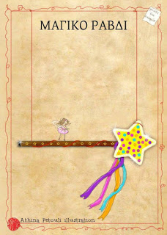
-Σε ποιον ανήκει το μαγικό ραβδί;-Πότε και γιατί το έχασε;-Πού θα το βρει και με ποιον τρόπο θα το πάρει;-Ποιος θα σταθεί εμπόδιο στην προσπάθειά του;-Με ποια μαγική λέξη ενεργοποιείται το ραβδί;
ΚΟΡΩΝΑ
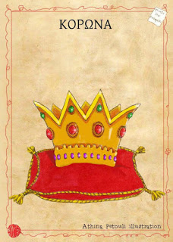
-Ποια μαγεμένη περιοχή αναζητά βασιλιά;-Γιατί δεν αναλαμβάνει κάνεις το βασίλειο;-Ποιες είναι οι προϋποθέσεις για να αποκτήσει κανείς αυτή την κορώνα;-Ποιες μαγικές ιδιότητες έχει;
ΧΡΥΣΟΣΚΟΝΗ
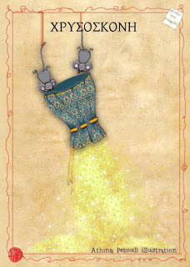
-Από ποια μαγικά υλικά είναι φτιαγμένη η χρυσόσκονη;-Ποιες είναι οι ιδιότητές της;-Με ποιον τρόπο ενεργοποιούνται;-Σε ποιον ανήκει, με ποιον θα τη μοιραστεί και για ποιο λόγο;
ΜΠΑΟΥΛΑΚΙ
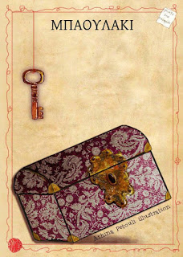
-Τι βρίσκεται μέσα στο μπαουλάκι;-Γιατί δεν ανοίγει με το μαγικό κλειδί;-Ποιο ξόρκι χρειάζεται για να το ενεργοποιήσει;-Σε ποιον ανήκει;
ΠΕΙΡΑΤΙΚΟΣ ΧΑΡΤΗΣ
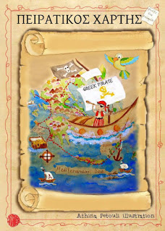
-Ποιος έχασε τον χάρτη;-Πού βρέθηκε και από ποιον;-Ποια μυστικά κρύβει;-Γιατί δεν μπορούν όλοι να τον διαβάσουν;
ΦΛΟΓΕΡΑ
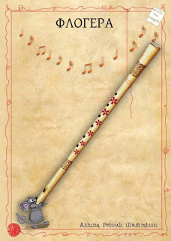
-Σε ποιον ανήκει η φλογέρα;-Πού βρέθηκε και ποιες μαγικές ιδιότητες έχει;-Γιατί δεν μπορούν όλοι να ακούσουν τους ήχους της;-Αν ένας μάγος σου χάριζε αυτή τη φλογέρα και έπρεπε εσύ να επιλέξεις τη μαγική της ιδιότητα που θα είχε, τι θα επέλεγες και γιατί;
ΣΑΚΟΣ
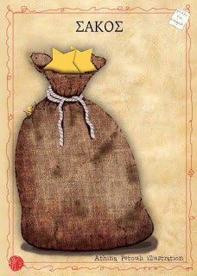
-Σε ποιον ανήκει ο σάκος;-Τι έχει μέσα και για ποιο λόγο;-Ποιος θα τον αλλάξει με τον σάκο του Άγιου Βασίλη και τι συνέπειες θα έχει αυτό;-Από τι υλικό είναι φτιαγμένος και γιατί;

